**Bewegungsvideos von SIMPLY STRONG**

[Bewegungsideen für den Unterricht: Videos für Brain, Heart & Body – IQES](https://www.iqesonline.net/lernen/bewegtes-lernen/bewegungsideen/)

Ein Bild, das Text, Kleidung, Frau, Mann enthält.

[simplystrong | Dreimal locker und leicht lernen!](https://www.simplystrong.at/)

[Alle Videos | simplystrong](https://www.simplystrong.at/videos)

Ein Bild, das Text, Schuhwerk, Kleidung, Screenshot enthält.

Ein Bild, das Text, Screenshot, Person, Schuhwerk enthält.

**Ein Bild, das Text, Screenshot, Webseite, Website enthält.
**

Ein Bild, das Text, Screenshot, Software, Webseite enthält.

**Gesundheitsförderung BMBWF**

[Gesundheitsförderung](https://www.bmb.gv.at/Themen/schule/schulpraxis/prinz/gesundheitsfoerderung.html)

Ein Bild, das Text, Screenshot, Schrift, Zahl enthält.

Ein Bild, das Text, Schrift, Reihe, Screenshot enthält.

**Gesunde Schule – Gesundes Kärnten**

[Gesunde Schule – Gesundes Kärnten](https://www.gesundeskaernten.at/arbeitsfelder/gesunde-schule/)

Ein Bild, das Text, Screenshot, Person, Website enthält.

**Gütesiegel „Bewegte Schule“**

Aussendung vom 14. April 2025

Ein Bild, das Text, Kleidung, Lächeln, Frau enthält.

[**kommunikation@bildung-ktn.gv.at**](mailto:kommunikation@bildung-ktn.gv.at)

Ein Bild, das Text, Screenshot, Schrift enthält.

Ein Bild, das Text, Screenshot, Schrift, Dokument enthält.

**IQES – Bereich Gesundheit, Resilienz etc.**

Ein Bild, das Text, Screenshot, Website, Webseite enthält.

[Suchergebnisse für „Gesund bleiben im Lehrberuf“ – IQES](https://www.iqesonline.net/?s=Gesund+bleiben+im+Lehrberuf)

Ein Bild, das Text, Computer, Screenshot, Website enthält.

[Suchergebnisse für „Lebenskompetenz Überfachlich“ – IQES](https://www.iqesonline.net/?s=Lebenskompetenz+%C3%9Cberfachlich)

Ein Bild, das Text, Computer, Screenshot, Website enthält.

[Suchergebnisse für „Bewegung in der Schule“ – IQES](https://www.iqesonline.net/?s=Bewegung+in+der+Schule)

Ein Bild, das Text, Person, Mädchen, Frau enthält.

[Bewegungsideen für den Unterricht: Videos für Brain, Heart & Body – IQES](https://www.iqesonline.net/lernen/bewegtes-lernen/bewegungsideen/)

**Bewegungsvideos von SIMPLY STRONG**Ein Bild, das Frau, Kleidung, Screenshot, Text enthält.

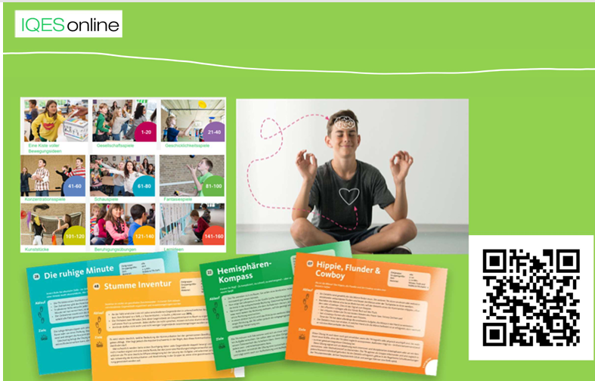

**Weitere Schätze auf IQES**

Ein Bild, das Text, Essen, Tasche enthält.

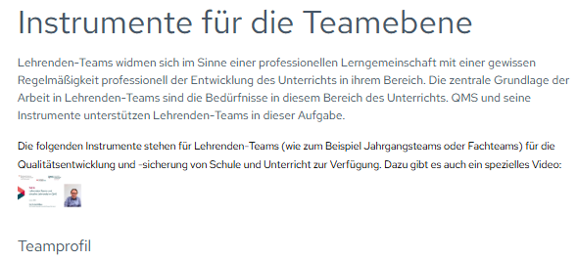

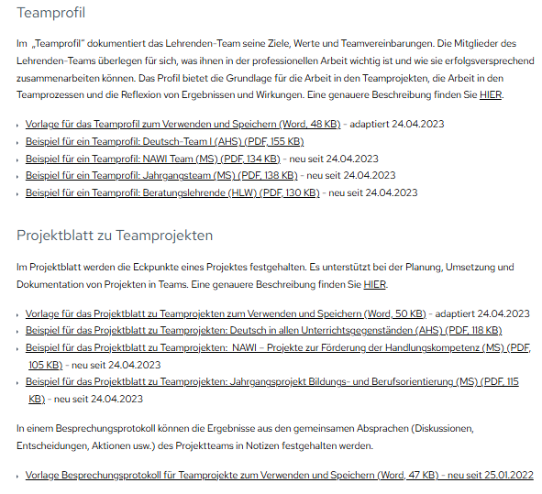

Ein Bild, das Text, Screenshot, Schrift enthält.

**Instrumente für die Individualebene**

[QMS – INSTRUMENTE LEHRENDE/R](https://www.qms.at/ueber-qms/qms-modell-und-instrumente/individualebene)

Ein Bild, das Text, Screenshot, Schrift, Dokument enthält.

Ein Bild, das Text, Screenshot, Schrift enthält.

**Projektmanagement von Schulprojekten in QMS**

[QMS – _ Schulentwicklungsplan](https://www.qms.at/ueber-qms/qms-modell-und-instrumente/sep)

Ein Bild, das Text, Screenshot, Schrift, Zahl enthält.
